المستوى :الرابعة متوسط | ممنوع استعمال المصحح والقلم الأحمر  اختبار الفصل الأول في مادة العلوم الفيزيائية والتكنولوجيا | متوسطة البحيرة
المدة :ساعة ونصف |  | يوم : 06 ديسمبر 2023
الجزء الأول :(12 نقطة) :
التمرين الأول : ( ش ت م 2018 مع التعديل )(7ن)
تمثل (الوثيقة 1 ) صورة دراجة صديقة للبيئة مزودة بمحرك كهربائي تغذيه بطارية تشحن هذه البطارية بمنوبة (الدينامو ) عندما تكون الدراجة في حالة حركة
1/ تتكون منوبة الدراجة من عنصرين أساسيين ما هما ؟ (0.5 ن)
2/ لتوليد تيار كهربائي تعتمد المنوبة على ظاهرة معينة ،ما اسم هذه الظاهرة مع تحديد عناصرها؟ (1 ن)
3/ بغرض معاينة التوتر بين طرفي البطارية وكذلك بين طرفي المنوبة أثناء حركة الدراجة استعملنا راسم الإهتزاز المهبطي فتحصلنا على الشكلين (1) و(2)
أ/ حدد الشكل الموافق لكل من : التوتر الكهربائي بين طرفي البطارية ثم نوع التيار (0.5 ن)
: التوتر الكهربائي بين طرفي المنوبة ثم نوع التيار (0.5 ن)
4/ اعتمادا على الشكل (2) : أ ) أحسب التوتر الأعظمي( Umax ) ثم استنتج التوتر الفعال ( Ueff )(2ن)
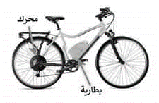
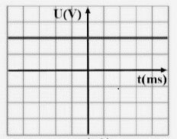
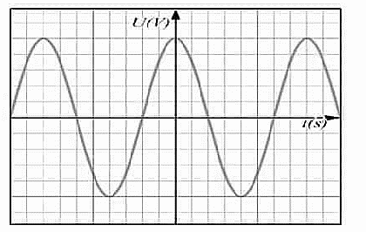
ب/ إحسب الدور( T ) ثم استنتج التردد (f )(2.5 ن)
الوثيقة 1
الشكل 1
الشكل 2
U(V)
t(ms)
Sv=5V/div
Sh=9 ms/div

U(V)

التمرين 2: (5 ن)
تمثل الوثيقة (2) تجربة لإحدى الظواهر المدروسة حيث نقوم بدلك القضيب (A) ثم نقربه من النهاية (D) للقضيب المعدني (D C )
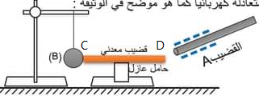
الذي يلامس الكرية (B)
خيط عازل
الكرية (B) متعادلة كهربائيا
الوثيقة 2

1/ ما اسم الظاهرة المراد دراستها ؟ (0.5ن)
2/ استنتج مادة صنع القضيب (A) ؟ (0.5ن)
3/ أ ) ما ذا تلاحظ بالنسبة للكرية (B) ثم قدم تفسيرا مناسبا لملاحظتك (1ن )
ب/ حدد طريقة تكهرب كل من القضيب (A) والكرية (B) (1ن)
ج/ نستبدل الحامل العازل بآخر ناقل ماذا تلاحظ بالنسبة للكرية (B) في هذه الحالة ؟علل . (1ن)
4/ ماذا تلاحظ بالنسبة للكرية (B) عند استبدال القضيب المعدني بآخر من البلاستيك ؟علل . (1ن)
الصفحة 1/2

الجزء الثاني :(08 نقاط)
الوضعية الإدماجية :(08 نقاط)
من أجل إجراء بعض الإصلاحات في بيتك ولمعرفة سبب بعض المشاكل الكهربائية التي تعانون منها أحضرت المخطط الموضح في الوثيقة (3) من بين هذه المشاكل ما يلي :
ـ الغسالة سليمة لكنها لا تشتغل
ـ الإصابة بصدمة عند تغيير المصباح التالف
ـ انقطاع التيار الكهربائي عند تشغيل الغسالة والمصباح والثلاجة في وقت واحد
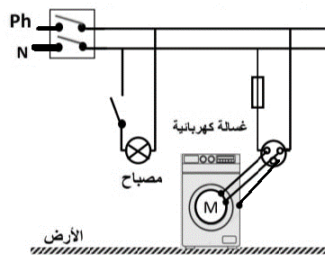
1
1A
3300 W

220 V

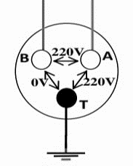

1
1
1
2
2

الوثيقة 4

الوثيقة 3

والدك كان مرافقا لك وباعتبارك تلميذا في السنة الرابعة طرح عليك مجموعة من الأسئلة ليتمكن من معرفة مدى فهمك لدرس الأمن الكهربائي ومن بين الأسئلة مايلي :
- أ/ سم العناصر المرقمة وكذلك الرمزين Ph و N (2ن)
ب/ما معنى الدلالات (1A ، W3300 ) (1ن)
ج/ من اجل معرفة مرابط العنصر (2) قمنا بقياس التوتر بين كل مربطين فكانت النتائج موضحة في الوثيقة (4)
حدد مربط Ph ثم سم الجهاز المستعمل لقياس التوتر (1ن)
- حدد سبب كل مشكلة ثم قدم الحلول المناسبة لكل واحدة منها (3ن) (استعن بجدول )
- أعد رسم المخطط مبينا عليه التعديلات والإضافات الواجب اتخاذها لتحقيق الأمن الكهربائي (1ن)

تذكروا ........................ بالأخلاق دوما نرتقي
الصفحة 2/2

بالتوفيق دائما وأبدا



